# 河南科技学院2018级毕业生（含硕士研究生，本科生，专升本）维普免费论文检测服务使用指南

1. **登录**

点击[http://vpcs.cqvip.com/personal/zzhxxy](http://vpcs.cqvip.com/personal/hist)进入“维普论文检测系统——郑州工业工业技术学院专用版”。

2018级毕业生，**用户名**为：zzhxxy+学号，如你的学号是“12345678”，则登录名为“zzhxxy12345678”。

**登录密码**：身份证后六位

**学生在系统中可免费检测一次，免费检测截止日期为2018年6月30日。**

特别说明：如果未修改密码造成的免费检测次数被盗用的情况，维普公司不再进行密码找回、重新赠送次数的服务。

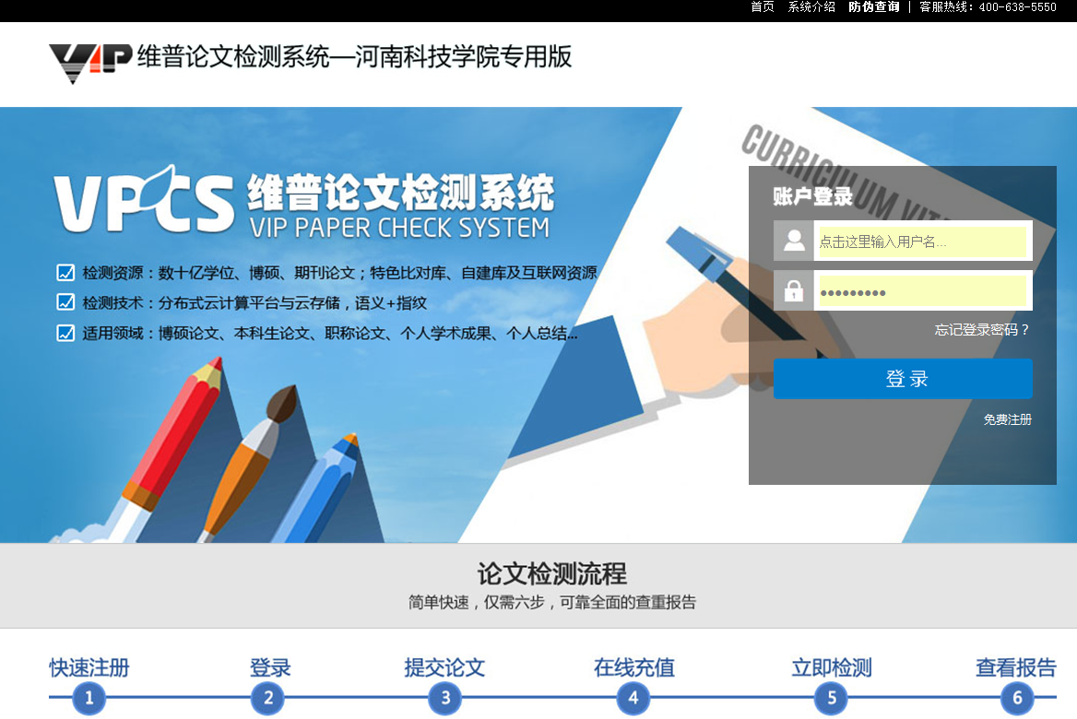

**2. 修改密码**

登录以后，进入个人中心，进行密码修改。

个人中心：[http://vpcs.cqvip.com/personal/account/password.aspx](http://vpcs.cqvip.com/personal/account/password.aspx），进行密码修改)

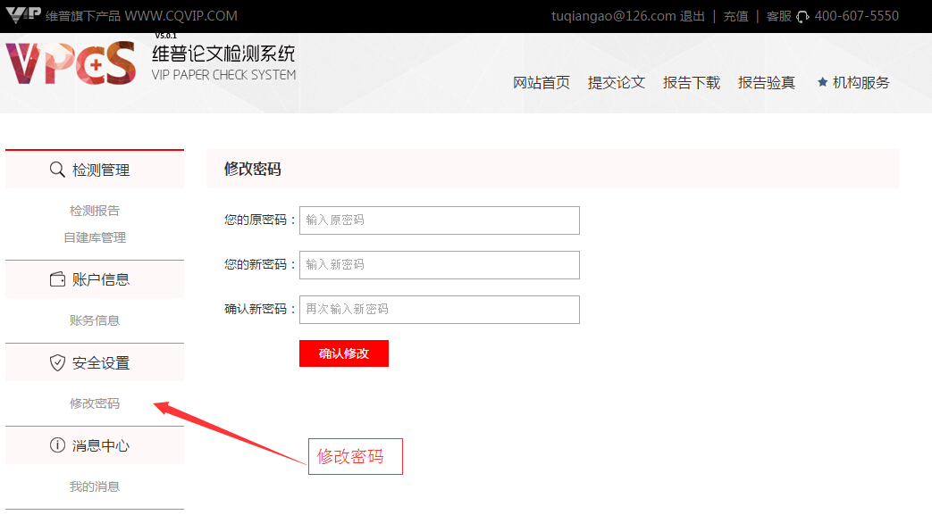

**3. 开始检测：选择需要的版本**

**本科生（含专升本）请选择——大学生版**

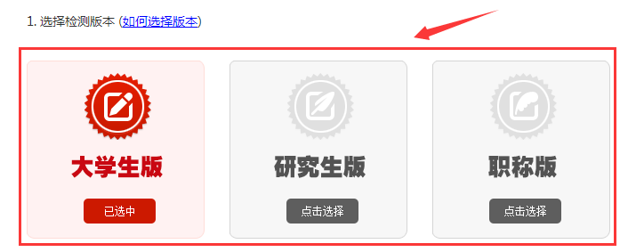

**4. 提交文档**

**\* 送检文档格式可为.doc/.docx/.txt/.pdf文件【推荐.doc/.docx/.txt格式】**

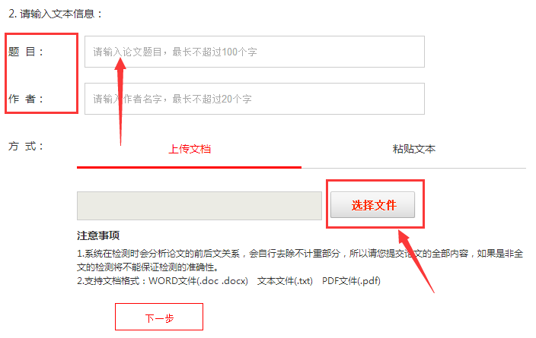

**5. 按送检文档字数进行价格计算，选择“使用免费检测”，使用本次免费机会。**

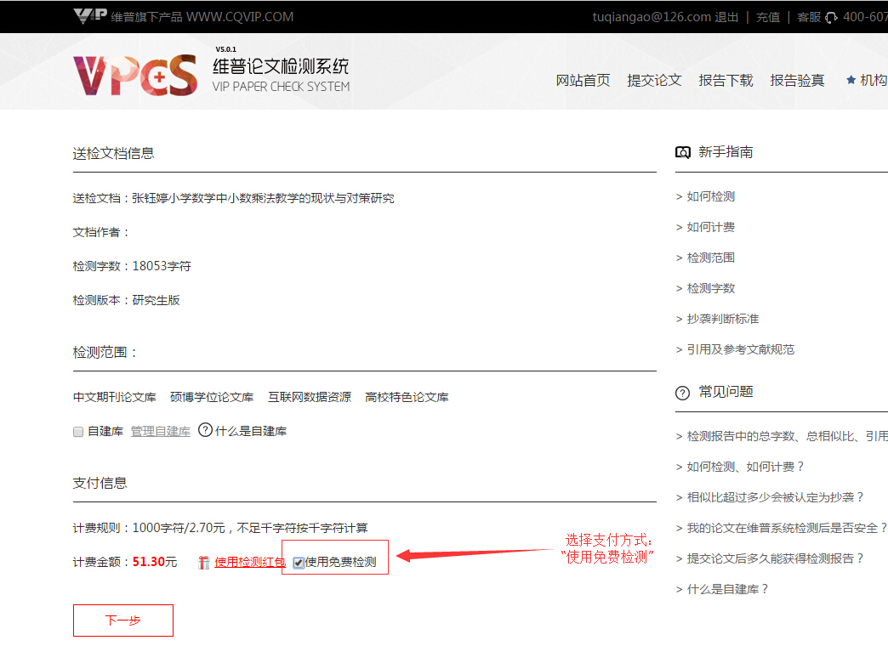

**6. 构建自建库**

系统提供自建库功能，用户可将参考过的文献上传至自建库作为对比范围，让检测结果更加精准。无需构建自建库，可“立即检测”。

**\* 切勿将送检原文上传至自建库！**

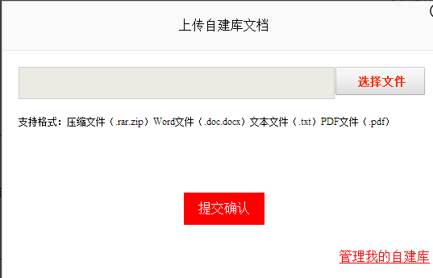

**7. 在线查看报告和下载检测报告**

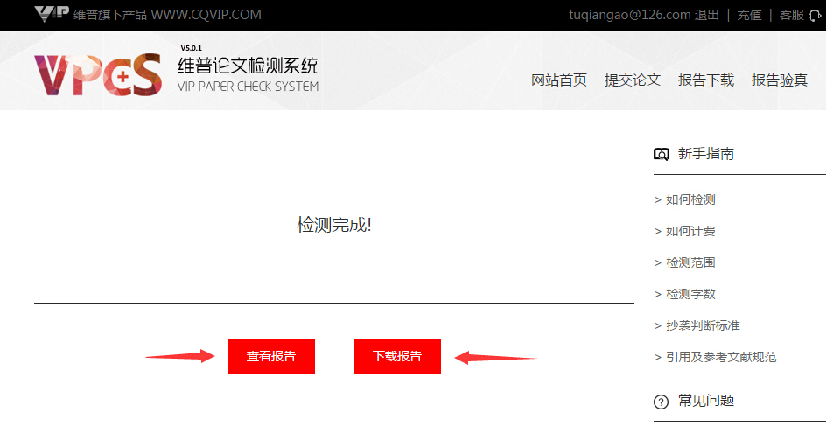

**8. 支付和付费**

**在使用一次免费检测机会后，同学们可自主选择付费自检，余额不足时，可进行在线充值。**

**\* 当余额不足时，点击“立即充值”。如下图：**

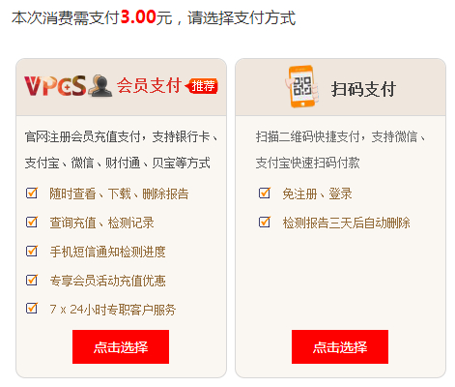



**9. 查看检测报告**

**下载的报告分为四种报告：详细报告、简洁报告、比对报告、PDF报告**

比对报告：

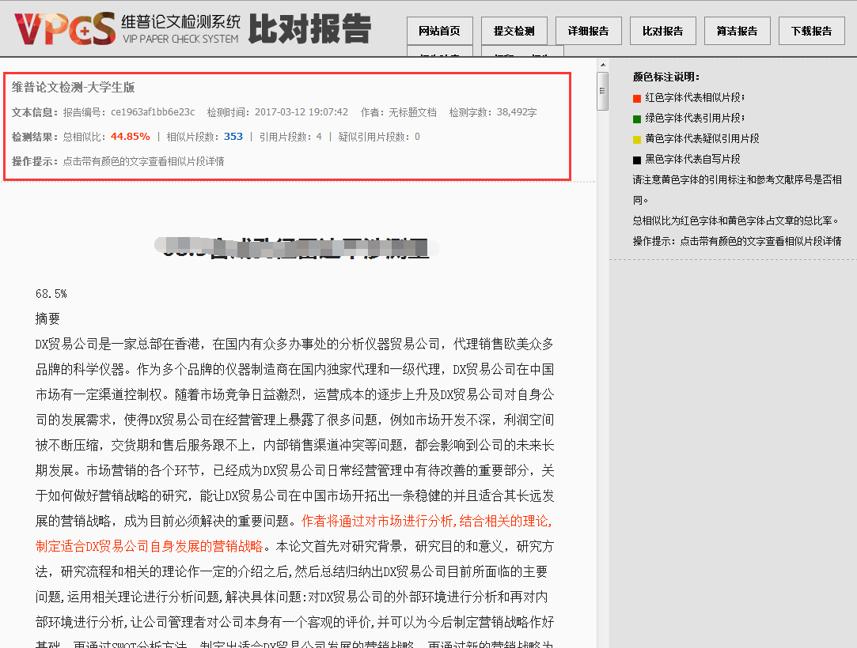

详细报告：

